Vestimenta diablo Mayor:  Camiseta y Short rojo, cinturón dorado y dorado, cuernos y cola de diablo, barba y bigotes, guantes de box, calcetas rojas y tenis. | 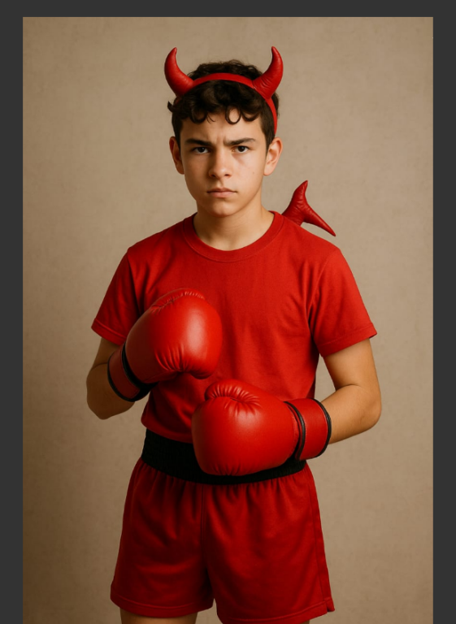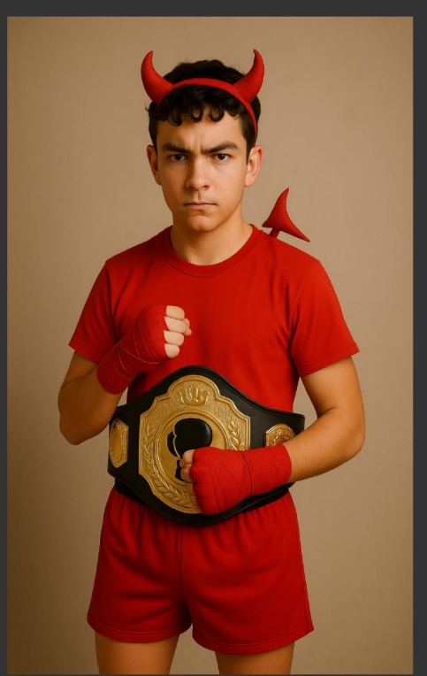
Vestimenta presentadora.  Short o falda, playera roja sin mangas cinturón, de fomi rojo con negro, cuernos y cola. Letreros con el números 1,2,3. | 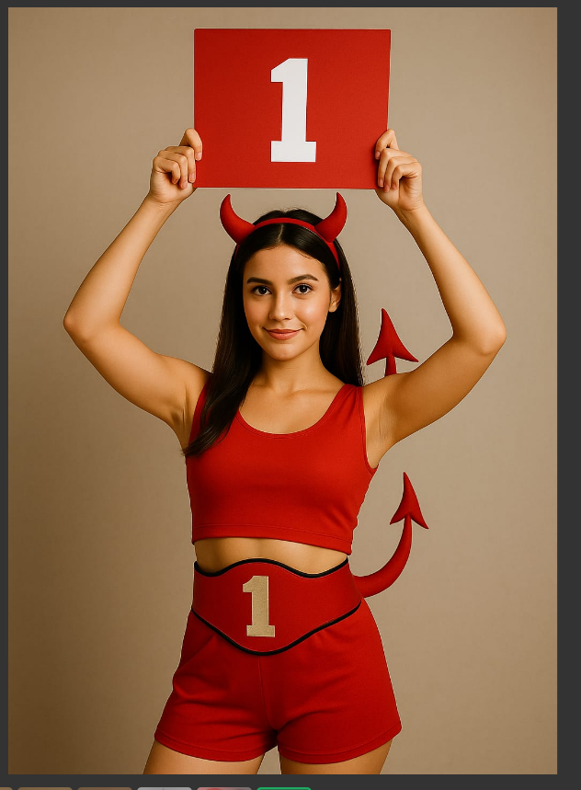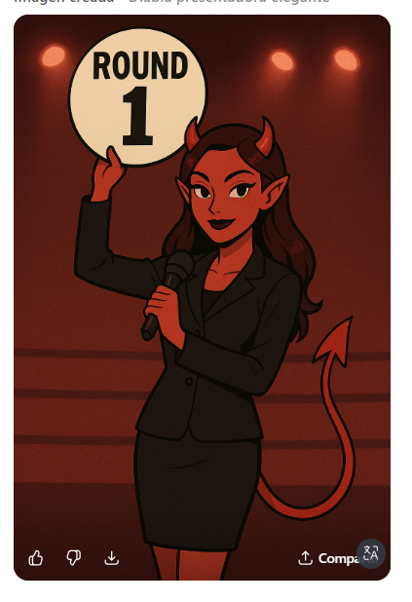

Vestimenta ángel:  Playera, pantalón, cinturón dorado, aureola y mangas sobre puestas. | 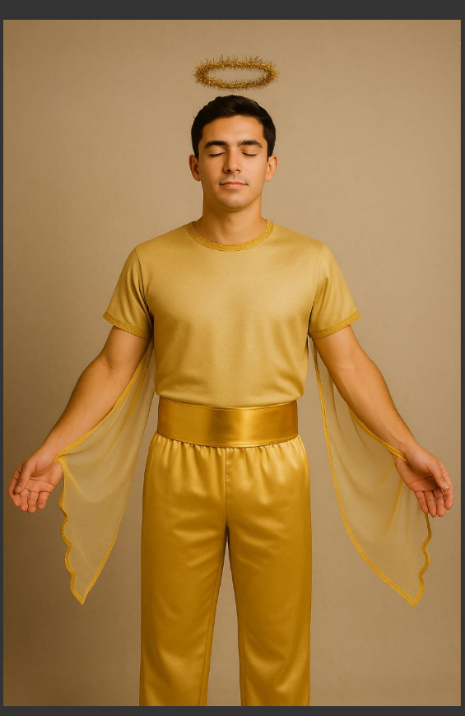
Vestimenta ángel primera voz:  túnica dorada, aureola, y mangas sobre puestas, sandalias. | 